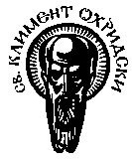 | Софийски университет „Св. Кл. Охридски”  Факултет по математика и информатика
Курсов Проект
на тема: „темата”
Студент: Теодор Светославов Костадинов Ф.Н. 4MI0600097
Курс: 4-ти, Учебна година: 2024/25
Преподаватели: проф. Иван Койчев
=================================
Декларация за липса плагиатство:
- Плагиатство е да използваш, идеи, мнение или работа на друг, като претендираш, че са твои. Това е форма на преписване.
- Тази курсова работа е моя, като всички изречения, илюстрации и програми от други хора са изрично цитирани.
- Тази курсова работа или нейна версия не са представени в друг университет или друга учебна институция.
- Разбирам, че ако се установи плагиатство в работата ми ще получа оценка “Слаб”.
8.11.26 г. Подпис на студента:
Съдържание
1 Увод 2
2 Приложение с Модел за разпознаване на игрални карти 3
3 Проектиране 4
4 Реализация, тестване/експерименти 6
4.1 Използвани технологии, платформи и библиотеки 6
4.2 Реализация 7
5 Заключение 9
6 Използвана литература 9

Увод
Целта на проекта е да се направи готово приложение, което да помага на броенето на резултата при игра на Белот. Приложението има за нужда да разпознава всяка една карта в куп от карти, подаден на камерата на устройството. Разпознатите карти биват показани на графичния потребителски интерфейс. След това силата на всяка карта бива прибавена към сумата за игра в текущата игра, в замисимост от вида на играта – „Без коз“, „Всичко коз“, „Спатия“, т.н. всяка карта може да има различна сила. Например Валето при „Без коз“ има сила 2, докато при „Всичко коз“ – 20.
Графичният интерфейс позволява на потребителя да избере допълнителни анонси към вече получените резултати на базата на извлечените карти, да размени извелечените карти или да избере режима на игра и кой е спечелил последно десет. Накрая точките за рунда биват добавени към глобалните за играта, с опция да бъдат редактирани.
За тази цел е необходимо изготвянето не само на приложение, което да позволява достъпа на потребителя до всички игрални елементи, но и на изкуствен интелект, който да разпознава с висока прецизност вида карти, които му бъдат подадени. Тъй като играта се играе с 32 карти, при равно разпределени ръце, е възможно алгоритъма да е необходимо да се справя с до 16 карти наведнъж – всяка една да бъда идентифицирана и класифицирана правилно.
Освен това, игралните карти са малки по размер, което носи още един елемент на предизвикателство пред изкуствения интелект. Също така, съществуват множество различни разновидностти на игралните карти, които е практически невъзможно да бъдат научени всичко от един студентски модел.
В последствие продукта може да бъде разширен, до изкуствен интелект, който сам играе блекджек, онлайн покер, или дори система за казината, която следи правилния ход на различните игри с карти.

Приложение с модел за разпознаване на игрални карти
С напредването на научните открития в изкуствения интелект и разработката на библиотеки, които внедряват сложни идеи зад интерфейс от няколко метода, е все по-лесно обикновен програмист да разработи решение за наложения в точка 1 проблем.
За целта е използвана дълбока невронна мрежа YOLOv8, обучена върху предварително готово тестово множество от синтетично генерирани снимки от популярния сайт за машинно обучение Kaggle.com. Включени са множество тестови модели, които да тренирани върху снимки, изготвени от разботчки или допълнително аугментирани с разработени скриптове на програмния език Python. Подбраните модели биват лесно експортирани в удобен за ползване в Python формат – функционалност предоставена от библиотеката ultralytics, която включва тренирането на YOLOv8 модела за разпознаване на обекти.
За графичния потребителски интерфейс са използвани други две библиотеки на Python, която позволяват вграждането на готови модели – Streamlit и CV2 в графичен интерфейс. Това се постига с множество програмен код, показваш елементите на уеб-страницата и пътят до наличния модел, екпортиран в локалната памет на машината.
Като подобни решения за такъв базов проблем няма достатъчно публична информация. Налични са две изследвания, които не са от последните години, и използват остарели подходи за различаване на картите. Най-вероятно повечето големи хазартни компании имат частни системи, които безотказно следят хода на картите, но информация за тях онлайн не съществува.
Настоящият проект използва дълбоката невронна мрежа YOLOv8, която е подходяща за задачи с разпознаване на обекти в реално време. Моделът е обучен с предварително създаден набор от данни. Това позволява висока точност дори при по-голямо количество карти или променливи условия на осветление.
Stanford Project^{[1]} - използва класически подход с OpenCV и SIFT (Scale-Invariant Feature Transform) за извличане на характеристики и съпоставяне. В проекта Poker Vision^{[2]} се използват комбинация от компютърно зрение (OpenCV) и машинно обучение. Основно се разчита на предварително определени цветови шаблони и геометрични характеристики на картите и чиповете. Това решение е ефективно, но ограничава приложимостта му до строго дефинирани тестета карти.
Перспективно, YOLOv8 предлага решение на проблема, дори при увеличаване на началния вид (домейн) карти, докато другите алгоритми биха имали нужда от цялостно пренаписване.

Проектиране
Системата е проектирана да съдържа модули, които да отделят различните компоненти на цялостната система и при нужда да бъдат лесно заменяеми. Текущо система се състои от 4 компонента.
Първият компонент е графичния потребителски интерфейс. Крайният потребител знае и достъпва единствено този компонент. Той организирва връзката между останалите компоненти и показва тяхния резултат. Тук се дава опция на крайния потребител да редактира вида на игра, да добави резултат, да извлече резултат от карти – тук ще се покаже и резултата от ивлечените карти.
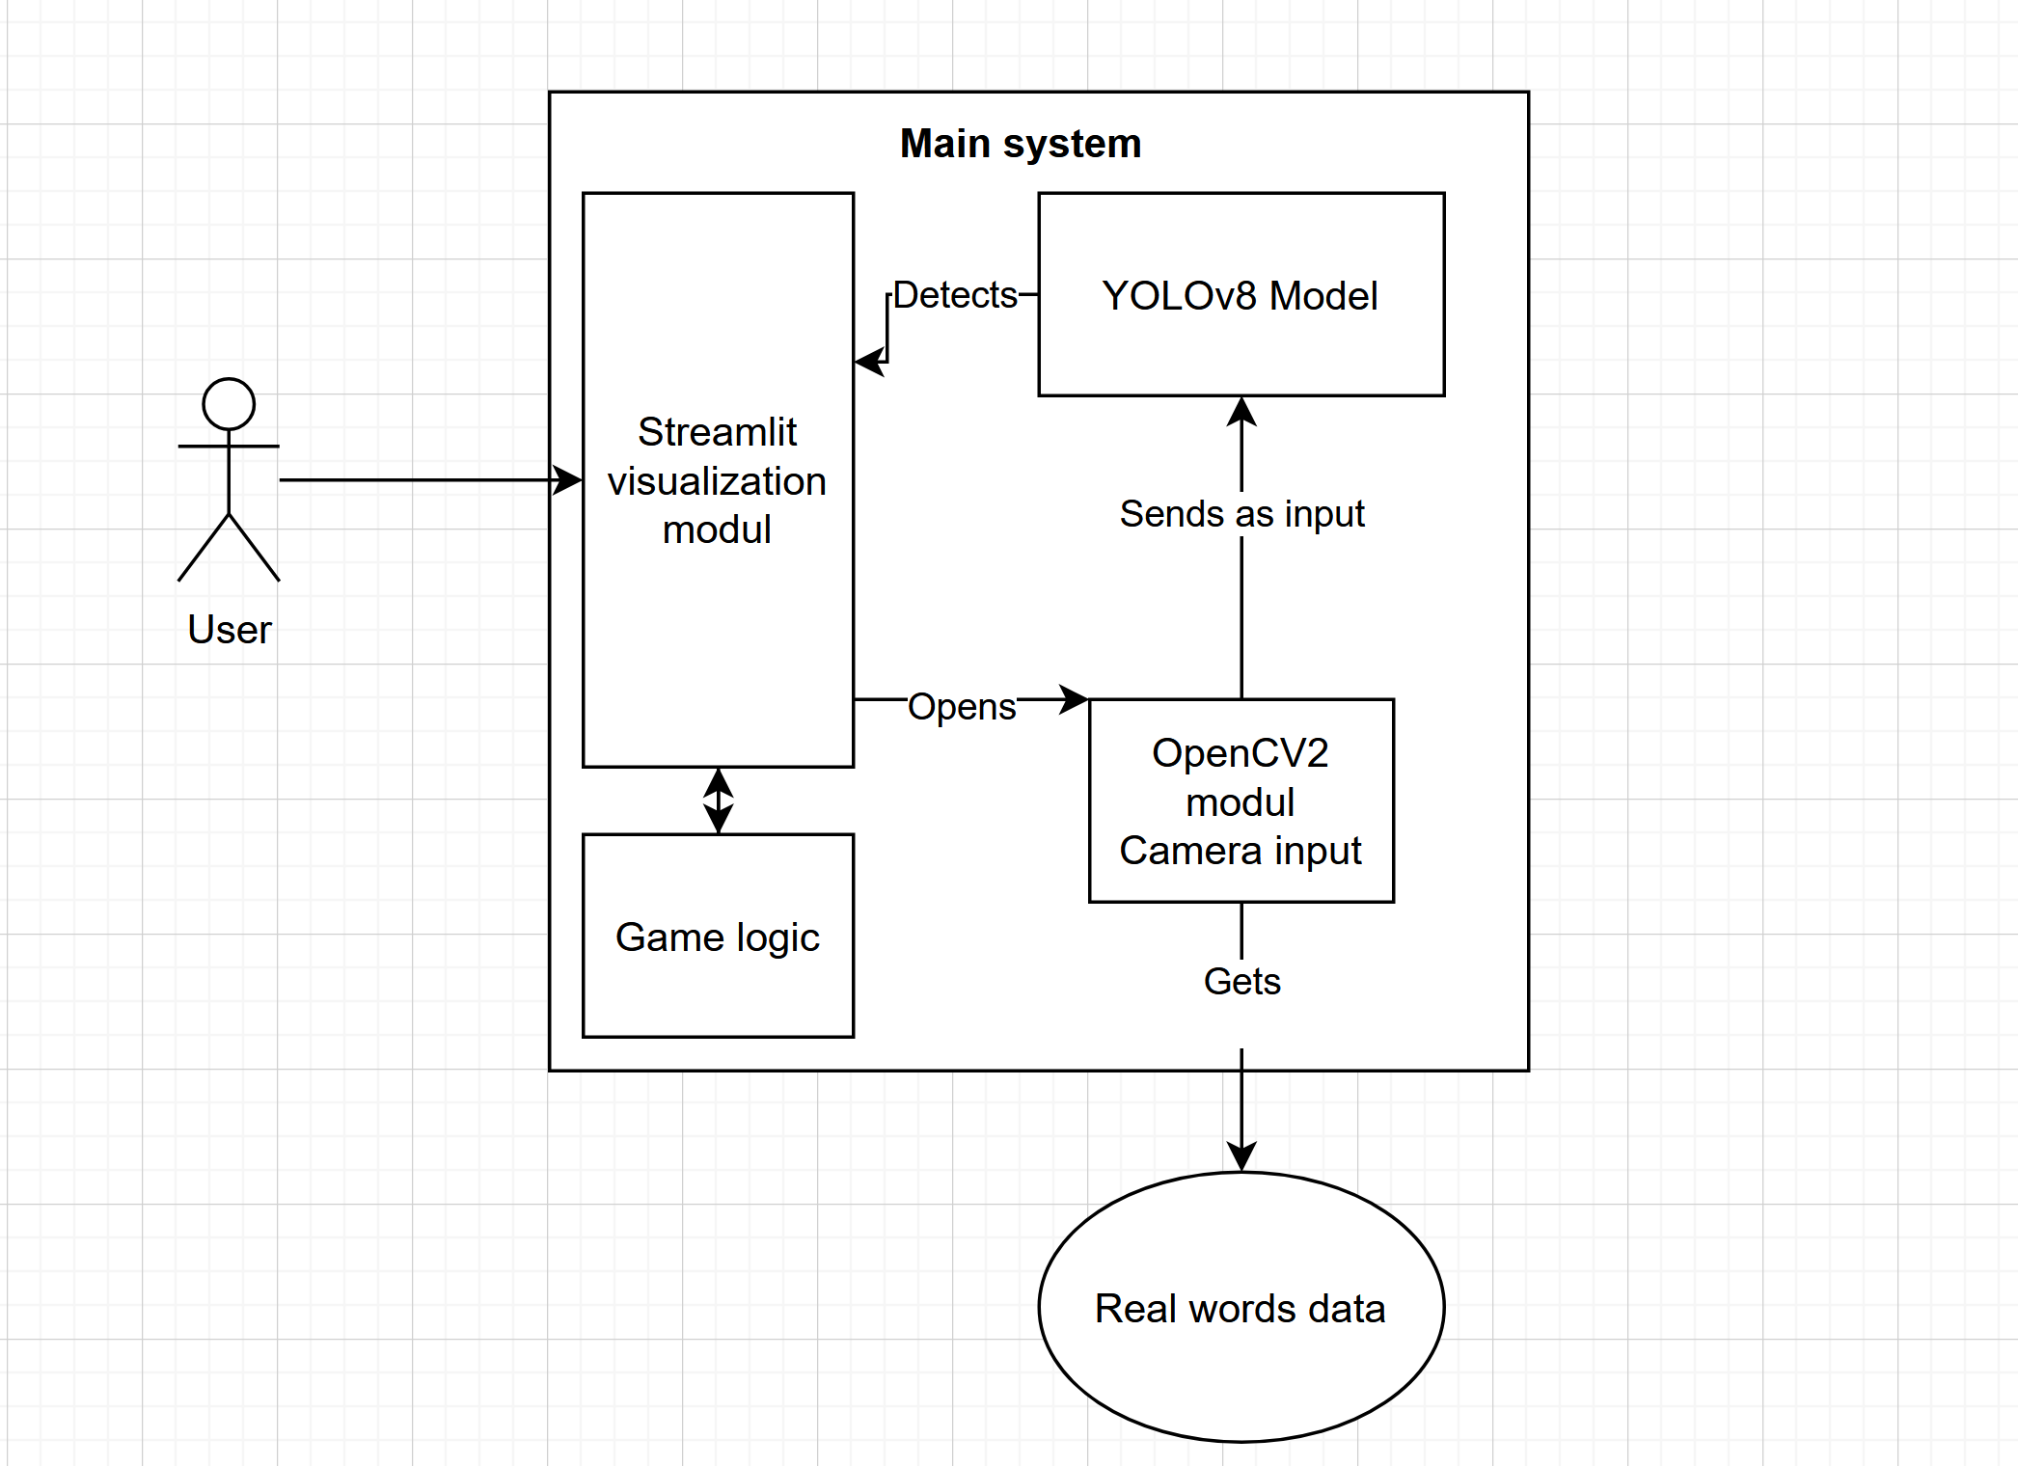
Диаграма 1: Модулна декомпозиция на приложението.
Вторият компонент е логиката на играта. Тя позволява функционалност да се взаимодесйтва с играта, да се показва стойността на картите, самите карти, като абстракция и т.н. Този модул може да се използва независимо от визуалната бизнес логика – той ще е един и същ независимо дали се използва, Streamlit, Windows application, Console application или друго приложение/ библиотека за визуализация.
Третият компонент позволява стартирането на камерата и извличането на снимки, върху които модела да разпознава намиращите се карти. По дизайн подобно на ансамбълното учене чрез “bagging” модулът взима 10 кадъра в кратък интервал от време, предсказват се картите върху всеки един от кадрите, като краен резултат се взимат класове, които се намират на поне 3/10 снимки. Така се минимизира грешката при светлина, наклон на камерата, отблясъци, погрешно предсказани данни и т.н. Потребителят стартира този модул пасивно при натискане на бутон на графичния интерфейс за извличане на карти от камерата си.
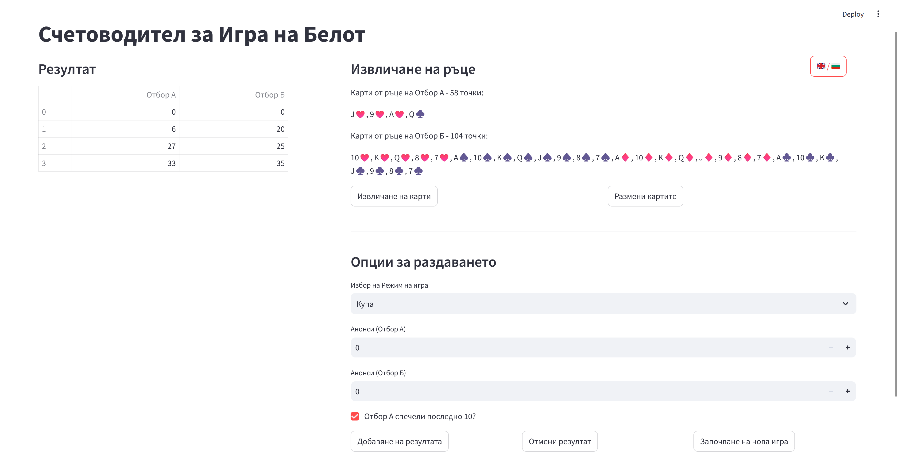
Четвъртият компонент е самият модел. Той е наличен локално като .pt файл. Той бива използван за разпознаване на картите във всеки един кадър. Моделът може лесно да бъде заменен с по-добър при нужда. Резултатът от предказването за показва на графичния потребителски интерфейс.
Фигура 1: Примерен изглед от Графичия потребителски интерфейс

Реализация, тестване/експерименти

Използвани технологии, платформи и библиотеки
Програмният език, използван за реализацията на проекта, е Python. Той е избран заради богатия си набор от библиотеки, подходящи за машинно обучение и обработка на изображения.
За машинно обучение и разпознаване на обекти е използвана дълбоката невронна мрежа YOLOv8, предоставена от библиотеката ultralytics. Тази мрежа е подходяща за задачи, свързани с разпознаване на обекти в реално време, благодарение на своята висока точност и бързина на обработка. Основната рамка за обучение и изпълнение на модела е PyTorch.
За обработка на изображения е приложена библиотеката OpenCV. Тя е използвана за извличане на кадри от видео поток и за тяхната последваща обработка. Допълнително е използвана библиотеката imgaug, която позволява аугментация на изображенията по време на предварителната обработка.
Графичният потребителски интерфейс е разработен с помощта на Streamlit. Това е библиотека, която улеснява изграждането на уеб базирани интерфейси, осигурявайки удобство и интуитивност за крайния потребител.
За тестване и експерименти е използвана платформата Kaggle, която предоставя набори от данни, подходящи за обучение и оценка на модела. Използван е синтетично генериран сет от данни от друг потребител с над 20 000 снимки [3].
Проектът е реализиран и тестван на локална машина (NVIDIA RTX A2000 8GB Laptop GPU), където са интегрирани обучените модели и е изпитана цялостната система. За управление на версиите и сътрудничество по проекта е използван инструментът Git.

Реализация/Провеждане на експерименти
Първоначалната част на проекта е изготвянето на модел, който да намира и разпознава класовете карти на дадена снимка като вход. Изготвени са множество модели, първият от които е моделът пуснат директно върху намерените данни в Kaggle ^{[3]}. Този модел е наречен „Първичен“.
Множество други модели с цел подобряне и разширяване на картите, които разпознава алгоритъма са изготвени, но с вариращи резултати. Това включват модел със само 13 класа върху 100 ръчно изработени и лейбълнати снимки, модел върху аугменриани горните 100 снимки, за да наброявят 1000. Комбиниран модел върху 100 ръчно направени снимки и 10 пъти по-голяма извадка (1000 снимки от Kaggle сета от данни) и “Finetuned” (наречен Подобрен) модел пуснат по принципа на „sequential“ ансъмбъл учене – 100 те снимки върху Първичния модел от Kaggle сета.
На графиките може да видим train/box_loss и train/cls_loss – колко добре модела учи bounding box-овете, ограждащи целевия клас и самия клас. Чрез metrics/precision(B) се измерва пропорцията на верни положителни резултати сред откритите обекти по време на обучението, като тя достига доста по-високи стойности при първия модел (0.96 срещу 0.80). Подобни резултати се наблюдават при metrics/recall(B), което мери колко от истинските обекти са открити по време на обучението. На долния ред се виждат подобни метрики при валидацията като metrics/mAP50(B) преставлява средна точност по мярка IoU 0.5, а metrics/mAP50-95(B) средна точност по мярка за различни стойности на IoU. Intersection over Union (IoU) е начин да се измери колко добре предсказаната ограничителна кутия съвпада с реалната (истинската) кутия в данните.
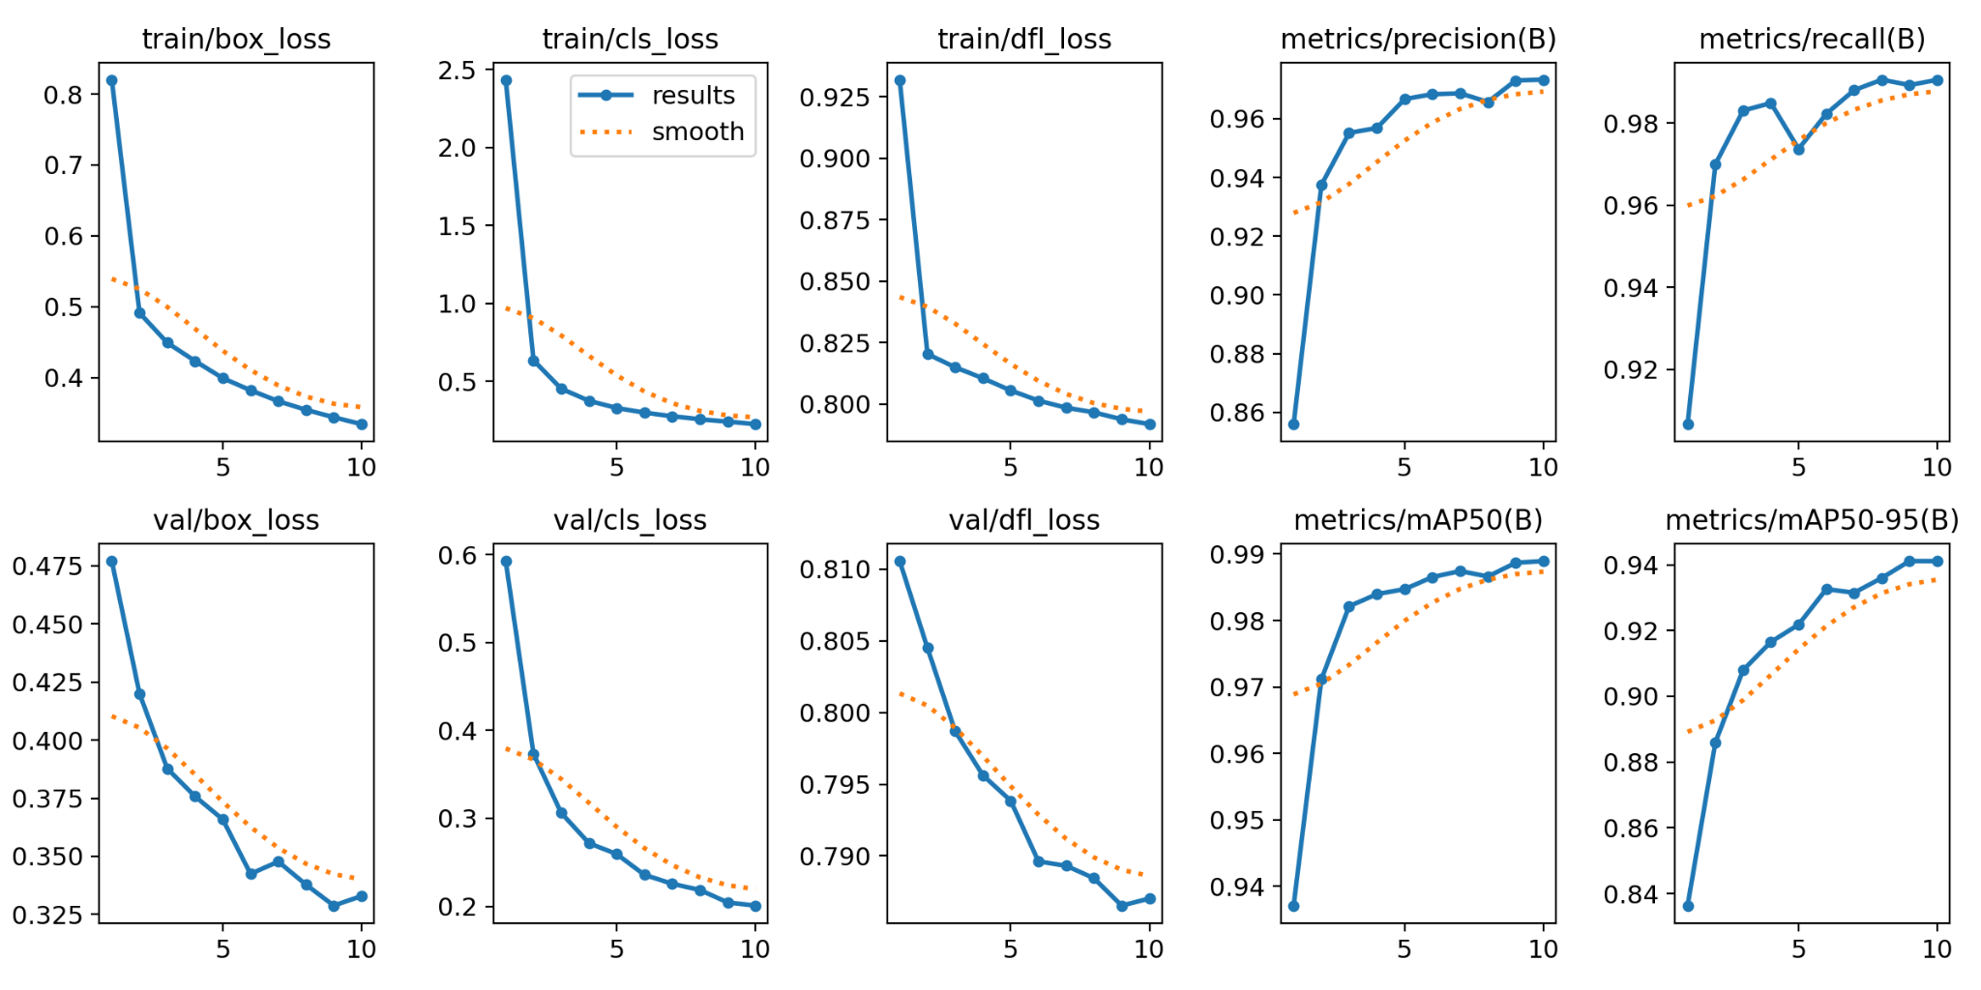

Графика 1: Обучение на Първичния модел
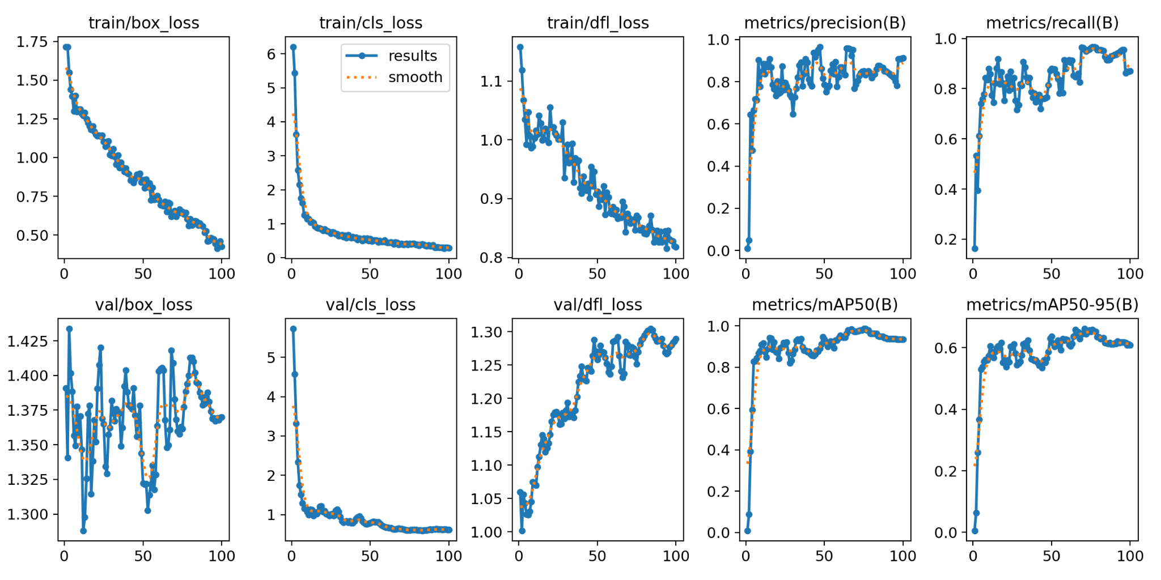

Графика 2: Обучение на „Подобрения“ модел

Така можем да заключим, че тренираните модели с малко данни не се справят по най-добрия начин, сравнени с първичния модел. Точно поради тази причина в крайния продукт текущо се използва първичния модел.

Заключение
В обобщение от направените резултати, за кратко време и ограничени ресурси е възможно да се създаде една устойчива апликация с достатъчно добър модел за предсказване. Въпреки не толкова успешните опити, да се разшири базовия синтетичен модел, това е напълно възможно при отделянето на повече време за увеличаване на тестовото множество и намиране на правилните хипепараметри.
Като идеи за по-нататъшно развитие, усъвършенстване или други експерименти, е тренирането на модела, така че да открива друг стил карти – например по-уголемен формат, друг шрифт, друг цвят и т.н. Това трябва да бъде направено с цел, разширяване на продукта. След това може да се мисли за по-големи идеи като продаване на близки продукти на големи и малки компании, използващи разнообразие от карти за множество игри.

Използвана литература
[1] Playing Card Detection and Identification, Stanford, CS 232 Winter 2019 https://web.stanford.edu/class/ee368/Project_Winter_1819/Reports/snyder.pdf
[2] Poker Vision: Playing Cards and Chips Identification based on Image Processing, Faculdade de Engenharia da Universidade do Porto, 2011 https://web.fe.up.pt/~niadr/PUBLICATIONS/LIACC_publications_2011_12/pdf/C62_Poker_Vision_Playing_PM_LPR_LFT.pdf
[3] Playing Cards Object Detection Dataset, 2022, https://www.kaggle.com/datasets/andy8744/playing-cards-object-detection-dataset

